0. SCOTT 접속 및 테이블 생성
새 접속 누르고 이름, 사용자 이름은 system / 비밀번호 입력
-- 권한 부여
grant resource, connect to scott;
-- users 권한 부여
alter user scott quota unlimited on users;
새 접속 누르고 이름, 사용자 이름은 scott / 비밀번호는 tiger 입력
E클래스 2주차 “scott 테이블” 내용 전체 복붙 후, 스크립트 실행

{ EMP 테이블 컬럼 정보}
EMPNO: 사원 번호
ENAME: 사원 이름
JOB: 사원 직책
MGR: 직속 상관의 사원 번호
HIREDATE: 입사일
SAL: 급여
COMM: 급여 외 추가 수당
DEPTNO: 사원이 속한 부서 번호

{ EMP 테이블 컬럼 정보}
DEPTNO: 부서 번호
DNAME: 부서 이름
LOC: 부서가 위치한 지역

{ SALGRADE 테이블 컬럼 정보}
GRADE: 급여등급
LOSAL: 급여등급의 최소 급여액
HISAL: 급여등급의 최대 급여액

1. SCOTT DB 실습
1) 5장 복습
-- 복습 1
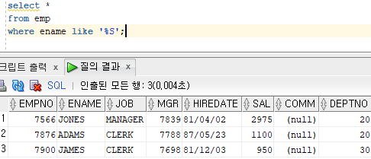

-- 복습 2
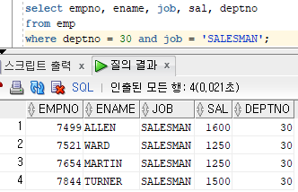
-- 복습 3
1) 집합 연산자를 사용하지 않은 방식
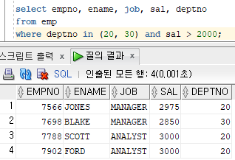
2) 집합 연산자를 사용한 방식
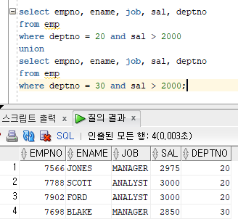

-- 복습 4
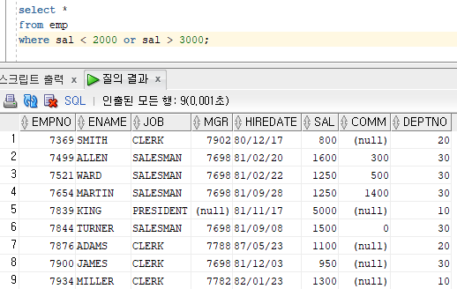

-- 복습 5
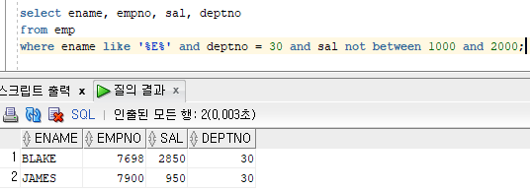

-- 복습 6
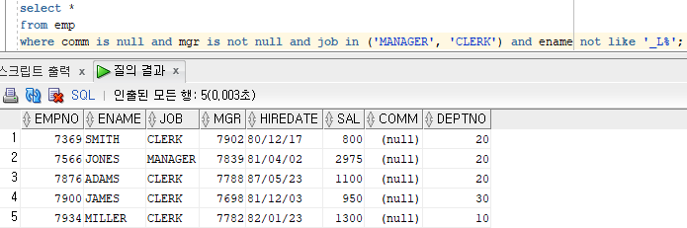

2) 6장 실습1
--*실습 6-1 / UPPER,LOWER,INITCAP : 대소문자 변환
SELECT ENAME, UPPER(ENAME), LOWER(ENAME), INITCAP(ENAME)
FROM EMP;

-- 실습 6-2
SELECT *
FROM EMP
WHERE UPPER(ENAME) = UPPER('Smith');

-- 실습 6-3
SELECT *
FROM EMP
WHERE UPPER(ENAME) LIKE UPPER('%Smith%');

-- *실습 6-4 / LENGTH : 문자열 길이
SELECT ENAME, LENGTH(ENAME)
FROM EMP;

-- 실습 6-5 / 사원이름 길이가 5이상인 행 추출
SELECT ENAME, LENGTH(ENAME)
FROM EMP
WHERE LENGTH(ENAME) >= 5;

-- 실습 6-6 / LENGTH():한글,영문,특수문자 모두 1글자=1로 계산,
--LENGTHB():바이트로 계산,
--메모리에 저장되는 크기기준(인코딩방식에 따라 다름) EUC-KR 기반:2Byte, UTF-8 기반:3Byte
SELECT LENGTH('한글'), LENGTHB('한글')
FROM DUAL;

--(참고)케릭터셋을 알수있는 select
SELECT * FROM NLS_DATABASE_PARAMETERS WHERE PARAMETER = 'NLS_CHARACTERSET';
-- *실습 6-7 / SUBSTR : 문자열 일부 추출
SELECT JOB, SUBSTR(JOB, 1, 2), SUBSTR(JOB, 3, 2), SUBSTR(JOB, 5)
FROM EMP;

-- *실습 6-9 / INSTR : 문자열 데이터 내 특정 문자 위치 찾기
SELECT INSTR('HELLO, ORACLE!', 'L')
FROM DUAL;

-- 실습 6-10 / 특정문자가 있는 행구하기 (없으면 0반환)
SELECT *
FROM EMP
WHERE INSTR(ENAME, 'S') > 0;

-- 실습 6-11 / 실습 6-10과 동일한 결과
SELECT *
FROM EMP
WHERE ENAME LIKE '%S%';

-- *실습 6-12 / REPLACE : 특정 문자를 다른 문자로 대체
SELECT '010-1234-5678' AS REPLACE_BEFORE,
REPLACE('010-1234-5678', '-', ' ') AS REPLACE_1,
REPLACE('010-1234-5678', '-') AS REPLACE_2
FROM DUAL;

-- *실습 6-13 / LPAD, RPAD : 데이터의 빈 공간 채우기
SELECT 'Oracle',
LPAD('Oracle', 10, '#') AS LPAD_1,
RPAD('Oracle', 10, '*') AS RPAD_1,
LPAD('Oracle', 10) AS LPAD_2,
RPAD('Oracle', 10) AS RPAD_2
FROM DUAL;

-- 실습 6-14 / 특정문자로 채우기
SELECT RPAD('971225-', 14, '*') AS RPAD_JMNO,
RPAD('010-1234-', 13, '*') AS RPAD_PHONE
FROM DUAL;

-- *실습 6-15 / CONCAT : 두 문자열 데이터를 합치기
SELECT CONCAT(EMPNO, ENAME),
CONCAT(EMPNO, CONCAT(' : ', ENAME))
FROM EMP
WHERE ENAME = 'SMITH';

-- *실습 6-16 / TRIM, LTRIM, RTRIM : 특정 문자 지우기
SELECT ' Oracle ' AS 원본,
'[' || TRIM(' Oracle ') || ']' AS TRIM, -- || 연산자 : 문자열 연결
'[' || LTRIM(' Oracle ') || ']' AS LTRIM,
'[' || RTRIM(' Oracle ') || ']' AS RTRIM
FROM DUAL;

3) 6장 연습1
-- 연습-1
문자열 ‘oracle database’를 대문자로 변환하시오.
select UPPER('oracle database') from dual;

-- 연습-2
문자열 ‘SQL QUERY’를 소문자로 변환하시오.
select LOWER('SQL QUERY') from dual;

-- 연습-3
문자열 'OpenAI'의 길이는?
select LENGTH('OpenAI') from dual;

-- 연습-4
문자열 'Artifical Intelligence'에서 5번째 문자부터 11개의 문자를 추출하시오.
select substr('Artifical Intelligence', 5, 11) from dual;

-- 연습-5
문자열 'data science'에서 첫 번째로 등장하는 ‘e’의 위치는?
select instr('data science', 'e') from dual;

-- 연습-6
문자열 'hello world'에서 ‘world’를 ‘oracle’로 바꾸시오.
select replace('hello world', 'world', 'oracle') from dual;

-- 연습-7
문자열 'AI'를 왼쪽에서 8자리로 만들기 위해 ‘*’로 채워 출력하시오.
select lpad('AI', 8, '*') from dual;

-- 연습-8
문자열 'data'를 오른쪽에서 10자리로 만들기 위해 ‘#’로 채워 출력하시오.
select rpad('data', 10, '#') from dual;

-- 연습-9
문자열 ' hello world'에서 왼쪽의 공백을 제거한 결과를 출력하시오.
select ltrim(' hello world') from dual;

-- 연습-10
문자열 'hello world ‘에서 오른쪽의 공백을 제거한 결과를 출력하시오.
select rtrim('hello world ') from dual;

4) 6장 실습2
-- *실습 6-19 / ROUND : 반올림
SELECT ROUND(1234.5678) AS ROUND,
ROUND(1234.5678, 0) AS ROUND_0,
ROUND(1234.5678, 1) AS ROUND_1,
ROUND(1234.5678, 2) AS ROUND_2,
ROUND(1234.5678, -1) AS ROUND_MINUS1,
ROUND(1234.5678, -2) AS ROUND_MINUS2
FROM DUAL;

-- *실습 6-20 / TRUNC : 버림
SELECT TRUNC(1234.5678) AS TRUNC,
TRUNC(1234.5678, 0) AS TRUNC_0,
TRUNC(1234.5678, 1) AS TRUNC_1,
TRUNC(1234.5678, 2) AS TRUNC_2,
TRUNC(1234.5678, -1) AS TRUNC_MINUS1,
TRUNC(1234.5678, -2) AS TRUNC_MINUS2
FROM DUAL;

-- *실습 6-21
--CEIL : 지정된 숫자와 가장 가까운 큰 정수(무조건 올림)
--FLOOR : 지정된 숫자와 가장 가까운 작은 정수(소수점 절삭)
SELECT CEIL(3.14),
FLOOR(3.14)
FROM DUAL;

-- *실습 6-22 / MOD : 숫자를 나눈 나머지
SELECT MOD(15, 6),
MOD(10, 2),
MOD(11, 2)
FROM DUAL;

5) 6장 연습2
-- 연습-11
숫자 123.456을 소수점 두 자리에서 반올림한 결과를 출력하시오.
select round(123.456, 2) from dual;

-- 연습-12
숫자 123.456을 소수점 두 자리에서 자른 결과를 출력하시오.
select trunc(123.456, 2) from dual;

-- 연습-13
숫자 123.456의 올림 결과를 출력하시오.
select ceil(123.456) from dual;

-- 연습-14
숫자 123.456의 내림 결과를 출력하시오.
select floor(123.456) from dual;

-- 연습-15
17을 5로 나눈 나머지를 출력하시오.
select mod(17, 5) from dual;

